## Aula 1 - Cálculos Estequiométricos - Introdução

Os cálculos estequiométricos relacionam as fórmulas químicas e as equações que representam transformações com quantidades que podem ser medidas, tais como a massa, o volume o número de partículas entre outras.

Nestes cálculos podemos calcular as quantidades de reagentes e produtos necessários ou então requeridos num dado processo laboratorial ou então industrial. Para entendermos os cálculos estequiométricos vamos inicialmente passar pelas leis ponderais, principalmente a lei de Lavoisier.

## Aula 2 - Lei de Lavoisier

As leis ponderais indicam a relação que existe entre a massa dos reagentes e a massa dos produtos.

São duas as leis Ponderais: a Lei da Lavoisier e a Lei de Proust

Lei de Lavoisier

Também chamada de lei da conservação da massa ou lei da conservação da matéria, indica que para uma reação química em sistema fechado, a massa dos reagentes antes da reação tem de ser igual a massa dos produtos após a reação.



Observe para o a reação acima a massa total dos reagentes (30g) é igual a massa do único produto formado.

## Aula 3 - Lei de Dalton

De acordo com a Lei de Dalton, uma massa fixa de um determinado elemento químico pode se combinar com massas variáveis de um outro elemento e então formar produtos distintos.

## Aula 4 - Lei de Proust

Também chamada de lei das proporções definidas (fixas ou constantes) indica que há uma proporção definida entre a massa dos reagentes a massa dos produtos.

Observe o exemplo abaixo de como observamos a lei de Proust:



Note que da primeira para a segunda experiência as quantidades mudaram. Neste caso dobrou-se a quantidade de carbono e para obedecer a lei de Proust dobrou-se também a quantidade de oxigênio, formando também o dobro do produto.

## Aula 5 - Balanceamento de Reações

Uma equação química pode ser comparada a uma receita culinária onde se indicam as quantidades dos ingredientes para a formação de um determinado prato. Utilizamos na equação os símbolos dos elementos e as fórmulas químicas para expresse esses “ingredientes” que neste caso são chamados de reagentes e também dos produtos. As quantidades são expressas sempre em mol e indicam a proporção dos reagentes e produtos de uma determinada reação química.

Observe um exemplo abaixo da reação de combustão (queima) do gás metano – CH4:



Os números indicados em *vermelho* são chamados de coeficientes estequiométricos ou simplesmente de coeficientes e vão indicar a proporção adequada de reagentes e produtos da reação. Muitas vezes o coeficiente 1 não é indicado na equação química.

Em *azul* estão indicados os estados físicos das substâncias nas condições da reação química.

Balancear uma equação química (também chamado de acertar os coeficientes estequiométricos) é igual ao número total de átomos de cada elemento presente nos reagentes em relação aos produtos.

Das várias maneiras possíveis para balancear uma equação, o método mais utilizado é o chamado método das tentativas, que possuem as seguintes indicações:

* Procurar a maior fórmula (maiores índices) e dar coeficiente estequiométrica 1;
* A partir da maior fórmula acertar as quantidades dos elementos nos reagentes e nos produtos;
* Deixar sempre o oxigênio para o final.

## Aula 6 - Proporções Estequiométricas

Todas as equações químicas estão balanceadas em mol, porém muitas vezes precisamos trabalhar com outras unidades como a massa ou então o volume. Neste caso vale lembrar que o mol apresenta “sinônimos” que podem ser a quantidade de matéria dada pela constante de Avogadro (6 x1023), massa – em gramas – considerando a massa atômica, para átomos, e molecular se estivermos trabalhando com moléculas. No caso de gases e especificamente para gases podemos trabalhar com o volume molar, que ser for nas CNTP (273K e 1 atm) equivale a 22,4L.

Observe um exemplo abaixo de uma reação química em fase gasosa:

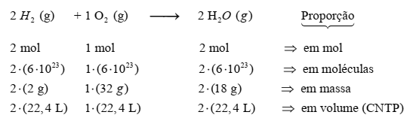

## Aula 7 - Cálculo Estequiométrico

Também chamado de estequiometria e baseada nas leis das reações químicas, é o cálculo das quantidades de reagentes e produtos de uma dada reação.

Observe um exemplo abaixo de uma reação química em fase gasosa:

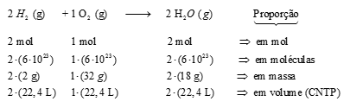

Perceba que a reação química está sempre em proporção em mol, mas podemos fazer a proporção em moléculas, em massa e também em volume (para gases).

Sabendo essas relações é fácil calcular a quantidade de reagentes e produtos na estequiometria.

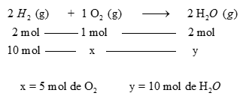

Vale lembrar que existem regras para um bom cálculo estequiométrico:

* Escrever corretamente a equação química;
* Balancear a equação;
* Anotar os dados e pergunta;
* Transformar a equação nas mesmas unidades dos dados e da pergunta;
* Estabelecer a regra de três;
* Resolver a regra de três.

## Aula 8 - Reações Consecutivas

Muitas substâncias químicas são produzidas através de uma sequência de reações químicas, onde o produto de uma reação vira reagente de uma segunda reação, podendo ser várias as etapas de um processo. Muitas vezes nos cálculos estequiométricos se faz necessário a formação de uma equação única chamada de “equação global”. Para escrevermos a equação global cancelamos o produto com o reagente de reações consecutivas, considerando que as quantidades devem ser iguais.

## Aula 9 - Reagente em Excesso / Limitante

Sabemos que um determinado processo químico possui um reagente em excesso quando são fornecidos dados (quantidades) de dois ou mais reagentes.

Vamos estabelecer o seguinte exemplo:

Uma bicicleta é formada por duas rodas e 1 guidão. Se tivermos 6 rodas e 2 guidões, quantas bicicletas podemos formar?

Podemos formar no máximo 2 bicicletas (4 rodas) sendo que 2 rodas ficam sobrando.

Neste caso dizemos que a roda sobrando se encontra em excesso e o fator limitante são os guidões.

Exemplo:

Neutralização ácido/base

Foram utilizados 196g de ácido sulfúrico e 1 mol de hidróxido de sódio. Qual a massa de sulfato de sódio produzida?

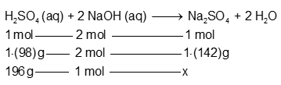

Note que o exercício forneceu dados dos dois reagentes. Sendo assim, muito provavelmente algum esteja em excesso. Devemos proceder da seguinte maneira:

Fazer duas regras de três (para o ácido e para a base) e verificar aquela que gerou a menor quantidade de produto em questão. Desta maneira saberemos o quanto foi produzido, quem está em excesso e quem é o limitante da reação.

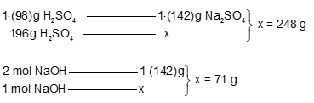

Pelos cálculos acima devemos considerar que é impossível ter duas massas do mesmo produto para uma mesma reação. A massa real produzida é a menor, ou seja, 71 g de Na2SO4 sendo o NaOH o reagente limitante. Por ouro lado, o ácido sulfúrico se encontra em excesso.

## Aula 10 - Cálculo do Excesso

Em muitos exercícios precisamos calcular a quantidade que se encontra em excesso. Para isso calculamos a quantidade do reagente que efetivamente foi consumido, considerando o limitante, e então descontamos da quantidade que fora colocada para reagir. Deste modo temos: Qdd (excesso) = Qdd (inicial) - Qdd (consumida)

## Aula 11 - Rendimento

As reações químicas realizadas em laboratórios ou até mesmo nas indústrias nunca atingem um rendimento de 100%, ou seja, nem sempre se consegue transformar todos os reagentes em produtos sob determinadas condições reacionais.

Exemplo:

14 g de gás nitrogênio (N2) reage com excesso de gás hidrogênio (H2) onde são produzidos 15,3 g de amônia (NH3) ao final da reação. Calcule o rendimento desta reação.

Iniciando pela equação química devidamente balanceada, temos:

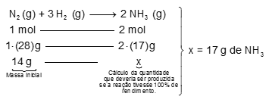

Cálculo do rendimento da reação:

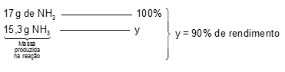

Observe que pelo resultando temos um rendimento de 90% para a massa produzida de amônia.

## Aula 12 - Pureza

A pureza pode ser entendida como a parte de uma determinada amostra que irá efetivamente sofrer reação química. O restante, chamado de impureza, não contribui para a formação dos produtos, ou seja, não reage no processo.

Exemplo:

Uma amostra de 4 kg de carvão contendo 90% de pureza foi totalmente “queimada” (sofreu combustão). Qual o volume de CO2 produzido nesta combustão? Dados: Vmolar = 22,4 L/mol.

Primeiramente devemos calcular a massa de carvão que irá reagir:

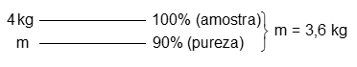

Pelo cálculo acima podemos notar que a massa que irá reagir é de 3,6 kg.

